IMPLEMENTAZIONE STRATEGIA 2 IMPULSI DIRETTA:

--- Prima manovra ---

Punto di manovra: 173.33 gradi

Costo della manovra: 0.764 km/s

Tempo di manovra: 0.0 s

Nuova orbita dopo manovra:

a e i OM om th

9606.51 0.0614 57.35 86.63 62.76 190.75

Errore sul primo punto di manovra: 0.00 m

--- Seconda manovra ---

Punto di manovra: 53.34 gradi

Costo della manovra: 4.217 km/s

Tempo di manovra: 5615.2 s

Nuova orbita dopo manovra:

a e i OM om th

14020.00 0.3576 75.75 55.94 103.88 24.84

Errore sul secondo punto di manovra: 0.31 m

---- Riassunto strategia 2 impulsi diretta ----

Variazione di velocità totale: 4.981 km/s

Tempo totale di manovra:

Secondi: 5615.16 s

Minuti: 93.59 m

Ore: 1.56 h

Giorni: 0.06 d

IMPLEMENTAZIONE 2 IMPULSI DIRETTA CON LAMBERT LIBRO

MANOVRA CON V_tot MINIMA

Costo della manovra: 4.9811

Tempo di manovra: 5617

Velocita 1 manovra: 0.7637

Velocita 2 manovra: 4.2174

Parametri Orbitali:

a e i OM om th

9607.05 0.0613 57.35 86.63 62.96 190.55

Errore sul primo punto di manovra: 0.00 m

Errore sul secondo punto di manovra: 0.16 m

2 IMPULSI ASCENDENTE

%% MANOVRA CON V_tot MINIMA %%

Costo Totale della manovra: 2.8508

Tempo Totale di manovra: 21029.43

Prima manovra:24.00

Punto di manovra:

Velocita: 0.8510

Angolo di velocità:

Parametri Orbitali:

a e i OM om

13559.33 0.3447 55.60 78.33 103.14

Errore sul primo punto di manovra: 0.00 m

Seconda manovra:

Punto di manovra:206.250514

Velocita: 1.9998

Angolo di velocità:

Errore sul secondo punto di manovra: 0.01 m

Time of flight: 9874.44

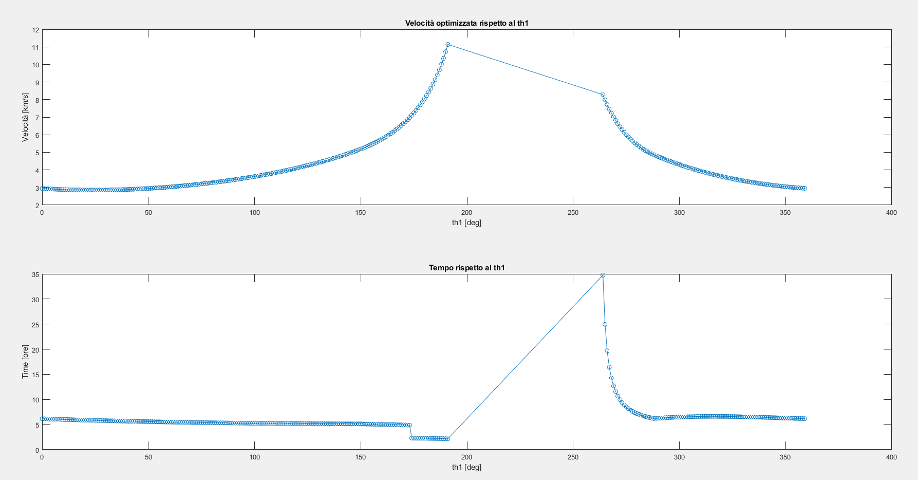

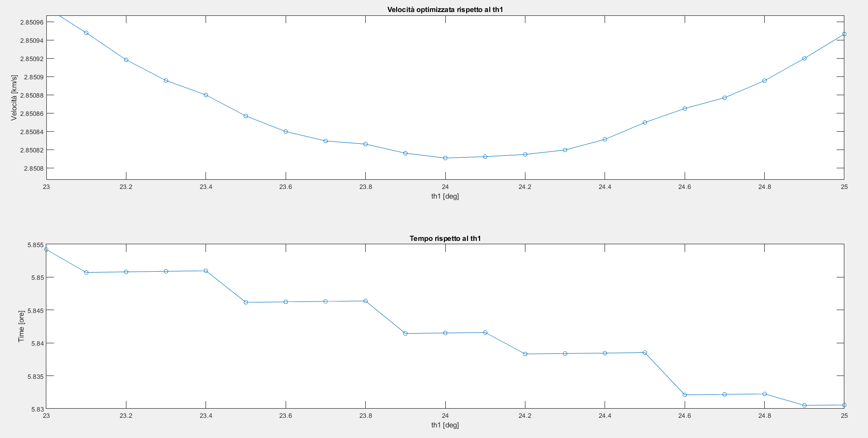

2 IMPULSI DISCENDENTE

%% MANOVRA CON V_tot MINIMA %%

Costo Totale della manovra: 3.6931

Tempo Totale di manovra: 22207.34

Prima manovra:263.00

Punto di manovra:

Velocita: 0.0891

Angolo di velocità:

Parametri Orbitali:

a e i OM om

9788.18 0.0738 55.60 78.33 62.82

Errore sul primo punto di manovra: 0.00 m

Seconda manovra:

Punto di manovra:66.568397

Velocita: 3.6040

Angolo di velocità:

Errore sul secondo punto di manovra: 0.84 m

Time of flight: 3372.64

MEGLIO:  
Costo Totale della manovra: 3.6931

Tempo Totale di manovra: 22207.22

Prima manovra: 262.70

